A Bálint, Marton páros negyedik lett a bajnoki értékelésben

Remekül szerepelt első „éles” versenyén a Bálint Zoltán, Marton Dániel egység. A Honvéd Dream Team párosa a tereprali-bajnokság nyitófutamán, a Mohács kupán ötödik, a magyar értékelésben negyedik lett.

A sebességzónák GPS koordinátáinak nem pontos kijelölése miatt a szervezők mégsem változtattak jelentősen a szombat délután megállapított abszolút sorrenden, órák helyett „csak” percekben mérték a büntetéseket. Ennek ellenére a HDT megtartotta elkelő pozícióját.

– A tavalyi első futamon hetedik lettem, most pedig a bajnoki értékelésben negyedik. Örülök a remek kezdésnek – mondta Bálint Zoltán. (A harmadik pozíciót megszerző cseh Zdenek Porizek nem magyar licenccel indul, ezért az eredménye nem számít bele az ob értékelésébe, míg a korábban ötödikként jegyzett Lukács András büntetést kapott). – Azt hittük, a szombati eső miatt csúszósak és latyakosak lesznek a pályák, ezért sárgumit tettünk a Nissanra, de utóbb kiderült, a legtöbb részen már felszáradt a dagonya. Élveztük a száguldást, Danival jól dolgoztunk együtt, úgyhogy elégedett vagyok.

Marton Dániel megtapasztalhatta, milyen sokat kivesz az emberből egy versenyhétvége.

– Nagyon jó volt, de iszonyatosan elfáradtam – vallotta be a navigátor. – Vasárnap a szombati pályákat kellett visszafelé telesítenünk, úgyhogy komoly koncentrációt igényelt a feladat, hiszen mások voltak a kanyarok, az ívek. Ám úgy gondolom, nem vallottunk szégyent, s én is egyre inkább kezdem megszokni a versenytempót. Már várom, hogy két hét múlva újra autóba üljek.

A Mohács-kupa végeredménye (nem hivatalos):
1. Korda Erik, Tóth György (Nissan) 4:10:47 óra, 2. Szalay Balázs, Bunkoczi László (Opel) 1:41 perc hátrány, 3. Zdenek Porizek, Zdenek Ulehla (cseh, BMW) 13:08 p h., 4. Palik László, Darázsi Gábor (Nissan) 14:55 p h., 5. BÁLINT ZOLTÁN, MARTON DÁNIEL (NISSAN) 25:20 P H., 6. Lukács András, Szegedi Ferenc (G-Baba Proto Evo) 39:07 p h

A 2010-es országos tereprali-bajnokság állása az első futam után:
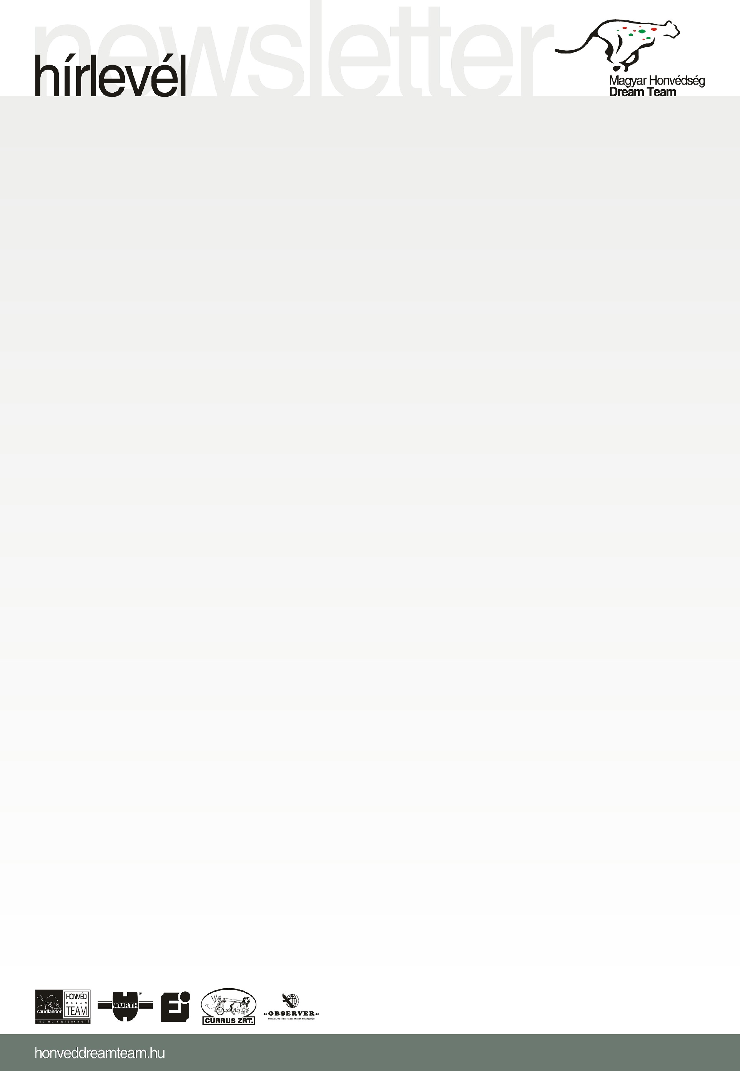
1. Korda Erik, Tóth György (Nissan) 30 pont, 2. Szalay Balázs, Bunkoczi László (Opel) 22,5, 3. Palik László, Darázsi Gábor (Nissan) 18, 4. BÁLINT ZOLTÁN, MARTON DÁNIEL (NISSAN) 15, 5. Lukács András, Szegedi Ferenc (G-Baba Proto Evo) 12, 6. Lónyai Pál, Garamvölgyi Zoltán (Nissan) 9.

